



岩田小１年学年通信
Ｎｏ．９
２０２３．６．２１

にじ

梅雨に入り，アジサイの花がいっそう美しく感じられるようになりました。
生活科で育てているアサガオも，ずいぶん成長してきました。毎朝，水やりを楽しみにしている子が多くいます。花がいくつ咲くのか，楽しみです。
暑い時期ですので，疲れがたまらないようご家庭での体調管理をお願いします。
July’s schedule
７ 月 の 予 定

月 | 火 | 水 | 木 | 金 | 土 | 日
３ | ４ | ５ | ６ | ７ | ８ | ９
 | ・Morning assembly  全校朝会  ・（の） | ・Math challenge  算数チャレンジ |  | ・（の）
１０ | １１ | １２ | １３ | １４ | 1５ | １６
・Japanese challenge test  国語チャレンジ  ・Lecture course Protect your self１年出前講座「自分の身を守る」 | ・（の） | ・B Sched.Ｂ日課  ・Parents Techers meeting通訳個人懇会  ・School Painting exhibition(~19)  校内絵画作品展（～１９日） | ・B Sched.Ｂ日課  ・Parents teachers meeting  通訳個人懇談会 | ・B 4 Sched  Ｂ４日課  ・Parents teachers meeting  個人懇談会
１７ | １８ | 1９ | ２０ | ２１ | ２２ | ２３
・海の日 | ・B 4 Sched  Ｂ４日課  ・Parents teachers meeting  個人懇談会 | ・B 4 SchedＢ４日課  ・Parents teachers meeting・Last day of school lunch 個人懇談会・給食終了 | ・B 3 Sched  Ｂ３日課  ・1st semester end ceremony  １学期終業式 | ・Start summer vacation夏季休業開始・Summer school( ~ Until August 2) サマースクール（～８/２）
２４ | 2５ | 2６ | 2７ | ２８ | 2９ | ３０
３１ | ８/１ | ２ | ３ | ４ | ５ | ６
・All -School day
全校出校日
・（の）：のびるんdeスクール
Mga hakbang sa Heatstroke
Sa mainit na panahon,bago dumating ang mga bata ay gumagana na ang mga Aircon sa loob ng classroom upang sa pagdating nila sa paaralan ay malamig na ang kanilang classroom at guminhawa ang kanilang pakiramdam.
・ Maaring gumamit ng neck cooler or towel upang lumamig ang kanilang pakiramdam sa pagpasok sa paaralan at sa pag-uwi.
・Ipinagbabawal ang paggamit ng「Handyfan」ang dahilan ay para sa kaligtasan ng bata.

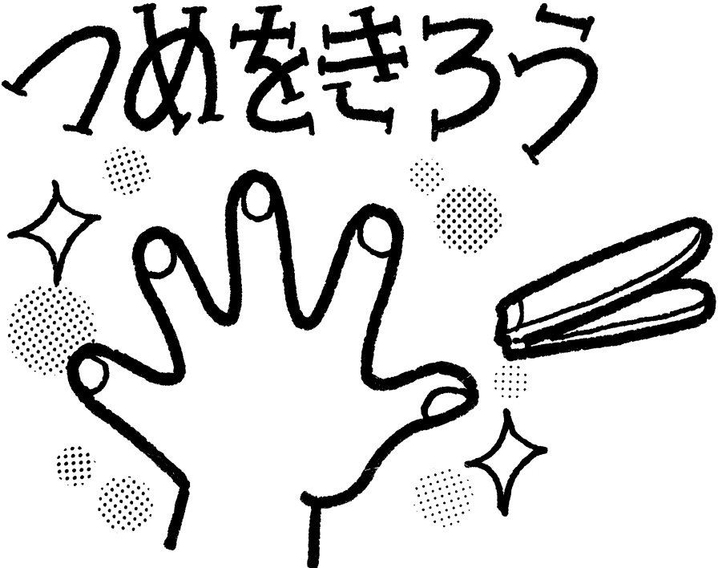
先日プール開きが行われました。１年生では，水遊びを通して，水に顔をつけたり，頭までもぐったり，浮いたりと，主に水に慣れる学習をしています。機会があれば，ご家庭でも水慣れの練習に取り組くんでください。ご協力よろしくお願いします。

＊Mangyaring suriing ulit ng mabuti ang inyong kagamitang pansulat (pencil case) sa bahay at dalhin lamang ang mga kinakailangan gagamitin para makapagfocus ng mabuti ang bata sa kanyang pag aaral.
学習に集中できる筆記用具を必要な分だけ持ってくるよう，ご家庭でも，もう一度ご確認をお願いします。
① Pambura (eraser) 1 pc ( bawal ang sira-sira, mahirap ipambura, character shape at may kulay.)
消しゴム１つ（✖ぼろぼろのもの，消えにくいもの，キャラクターの形，ねりけし）
② Lapis 5 pcs (Maghasa ng lapis araw – araw) para hindi na hahasain pa sa paaralan.
鉛筆５本（毎日削る） ※学校では削らなくてもよいようにします
③ Red pencil 赤鉛筆



絵画作品展
個人懇談会

Pagpapakita ng ginwang pagpipinta
Ang mga batang grade 1 ay gumuhit ng larawan ng crayfish. Ito ay batay sa kanilang pagmamansid sa hugis at kulay ng crayfish. Ang mga ginawa ay ipapakita sa hallway ng bawat klase alinsunod sa pribadong talakayan. Naghihintay sa inyo ang mga ginawang masiglang kulay ng mga larawan ng mga bata!
１年生は，ザリガニの絵を描いています。ザリガニとふれあいながら，体や爪の形や色を観察した体験をもとに表現します。作品は，個人懇談会に合わせて，各学級の廊下に掲示します。子どもたちの描いた元気のよい，ザリガニが待っています。どうぞ，ご覧ください。
Parents-Teachers Meeting
July12 (Wed), 13 (Thu), 14 (Fri), 18 (Tue), 19 (Wed)
.Tatalakayin ang buhay ng bata sa paaralan, sa bahay at sa pakikipagkaibigan gayun din ang bakasyon sa tag-init. Buwan ng Hulyo, personal na talakayan ay ipapamagi ang mga handout. Kung hinde maaring makapunta maaring palitan ang petsa at isulat sa renraku notebook ang nais na petsa.
学校や家庭での学習や生活の様子，友達関係，夏休みの生活などについて話し合いたいと思います。 詳しい日時については，6／２３に懇談会予定表を配付いたします。どうしても都合がつかない方は，日程を変更しますので，連絡帳でお知らせください。

Tungkol sa Morning Glory plant pot
Sa pagpunta sa araw ng Parents Teachers Meeting ay paki-uwi ang paso ng Morning glory plant. Sa summer vacation ay kailangan alagaan ang halaman, Obserbahin ang halaman at bilangin ang mga bulaklak na bumubukadkad at tingnan din kung paano lumaki ang halaman.
Pagnalanta na ang halaman ng Asagao at tapos na mamulaklak ay tanggalin ang buhangin sa paso, linisin ito at itago sa bahay kasama ang plastic pet bottle cap. Kapag malapit na ipadala sa paaralan ang paso ay ipapalam sa inyo.Maraming salamat sa pangunawa at pasensya na po sa anumang abala.


個人懇談会で来校されたときに，にアサガオの鉢をお持ち帰りください。
夏休み中は家で世話をし，花の数を数えたり，種ができる様子を観察したりしていただきたいと思います。
アサガオが枯れて種とりが終わったら，鉢の土を出して，支柱・ペットボトルキャップとともに家庭で保管してください。
学 校で必要な時期が近づいたら，また持ってきていただくよう連絡します。
お手数をおかけしますがよろしくお願いします。

